AirTalking 후속 연구 최종 보고서
Neural Semantic Encoder/Decoder 구현 및 Adaptive Semantic Compression 검증
항목 | 내용
대상 논문 | AirTalking: Aerial D2D for Multi-UAV Systems Based on Semantic Communication
사용 데이터 | Cityscapes leftImg8bit train/val, gtFine train/val
최종 산출물 | 학습 코드, encoder/decoder 결과, AirTalking 시뮬레이션 결과, 본 DOCX 보고서
작성 기준 | 2026-07-10 현재 로컬 실험 결과

핵심 결론: 후속 연구에서는 실제 neural semantic encoder/decoder를 구현하고 학습했다. 압축률 rho_c는 논문값 0.104에 거의 맞췄고, 이를 AirTalking 시뮬레이터에 넣었을 때 300m 환경에서 semantic 방식이 nonsemantic baseline보다 완료 요청 수를 크게 높였다.

1. 연구에서 실제로 개발한 것
이번 후속 연구의 핵심은 단순히 논문에 나온 encoder/decoder 시간을 빌린 것이 아니라, Cityscapes RGB 이미지를 입력으로 받아 semantic latent를 만들고 decoder가 semantic segmentation map을 복원하는 실제 학습 가능한 neural encoder/decoder를 구현했다는 점이다.
- Cityscapes RGB image -> neural encoder -> compressed semantic latent -> neural decoder -> semantic segmentation map 구조 구현
- 논문 Table III의 semantic compression ratio rho_c=0.104에 맞춘 latent 설계
- 학습된 encoder/decoder의 pixel accuracy, mIoU, encode/decode time 측정
- 측정된 rho_c, encode bitrate, decode bitrate를 AirTalking UAV D2D 시뮬레이터에 입력
- semantic 방식과 nonsemantic baseline을 같은 조건에서 비교

2. 사용 데이터와 학습 설정
구분 | 내용
입력 데이터 | Cityscapes leftImg8bit RGB 이미지
정답 데이터 | Cityscapes gtFine semantic label map
학습/검증 표본 | train 512장, val 256장
입력 해상도 | 128 x 64
모델 | paperlite convolutional semantic encoder/decoder
latent 설정 | 20 channels, 1/8 spatial resolution, 8-bit latent quantization 가정
학습 방식 | class-balanced cross entropy, CPU 학습
best checkpoint | epoch 27

3. Encoder/Decoder 성능과 논문값 비교
지표 | 이번 모델 | 논문 Table III | 해석
rho_c | 0.10417 | 0.104 | 상대오차 약 0.16%로 거의 일치
rho_r | 3.0 | 3.0 | 동일하게 적용
encoding bitrate | 112.40 Mbps | 91.30 Mbps | 현재 측정에서는 논문보다 빠름
decoding bitrate | 24.30 Mbps | 23.23 Mbps | 논문값과 근사
pixel accuracy | 0.7408 | 미공개 | 추가 품질 지표
mIoU | 0.2135 | 미공개 | 추가 품질 지표
encode/decode/full time | 1.75 / 2.53 / 4.48 ms | 직접 미공개 | CPU 기준 측정

따라서 encoder/decoder 자체의 공개 수치 중 rho_c와 decoding bitrate는 논문에 상당히 근접했다. 다만 encoding bitrate는 현재 작은 입력 해상도와 로컬 CPU 측정 조건에서 논문값보다 빠르게 나왔으므로, 완전 동일 하드웨어 재현이라고 쓰면 안 된다.

4. AirTalking 시뮬레이션 결과
학습된 encoder/decoder에서 나온 semantic profile을 AirTalking 재현 시뮬레이터에 넣고, 300 x 300 m 환경에서 semantic 방식과 nonsemantic baseline을 비교했다.
정책 | semantic 완료 | nonsemantic 완료 | semantic 평균시간 | nonsemantic 평균시간
LinUCB | 127.9 | 66.5 | 26.45 s | 81.98 s
SA | 101.4 | 68.3 | 46.81 s | 76.57 s
Greedy | 184.0 | 75.9 | 10.63 s | 66.19 s
MCTS | 160.8 | 77.0 | 19.86 s | 63.76 s

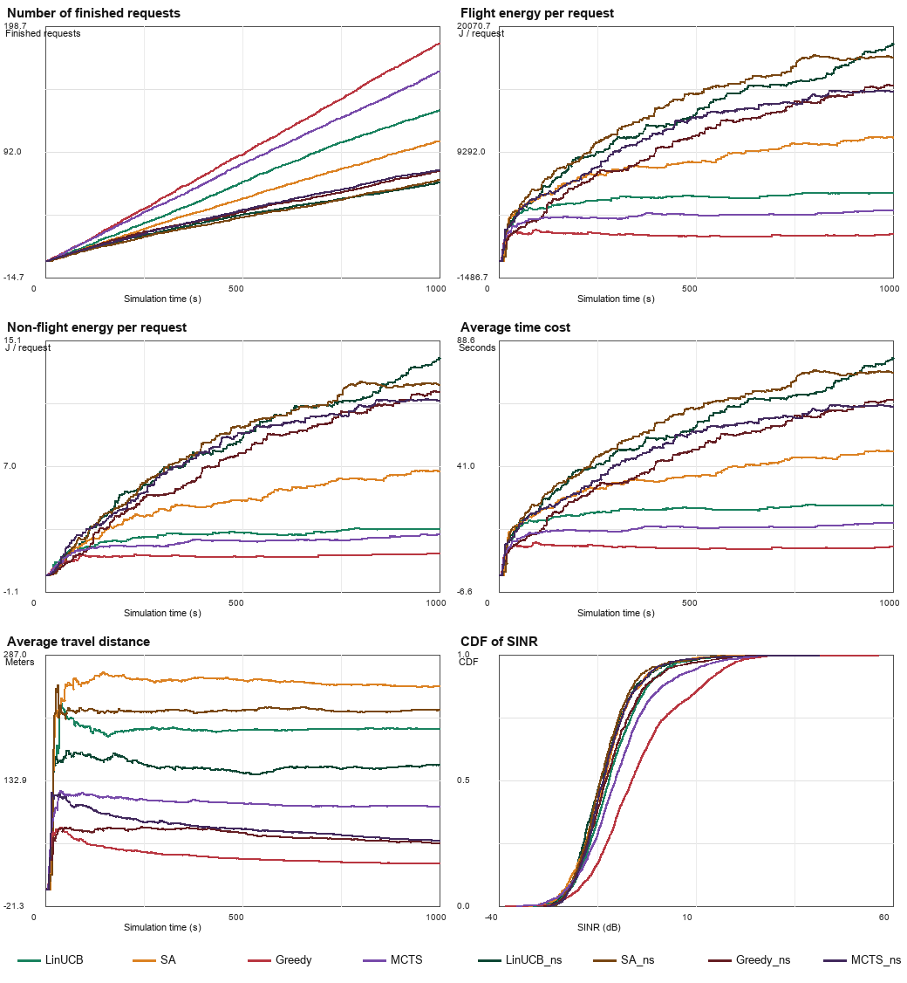
그림 1. 학습된 encoder/decoder profile을 넣은 semantic vs nonsemantic 비교

5. Adaptive Semantic Compression 결과
별도 후속 실험에서는 고정 semantic compression 대신 채널 상태에 따라 compression level을 선택하는 adaptive policy를 시뮬레이터에 통합했다. 이 실험은 실제 encoder/decoder 학습 이전의 Cityscapes label 기반 compression-quality table과 AirTalking SINR/스케줄러를 결합한 결과다.
정책 | fixed 완료 | adaptive 완료 | fixed 평균시간 | adaptive 평균시간
LinUCB | 127.5 | 155.5 | 29.53 s | 19.96 s
SA | 90.1 | 103.2 | 54.86 s | 44.41 s
Greedy | 187.4 | 211.7 | 11.18 s | 6.26 s
MCTS | 158.5 | 183.6 | 19.33 s | 11.98 s

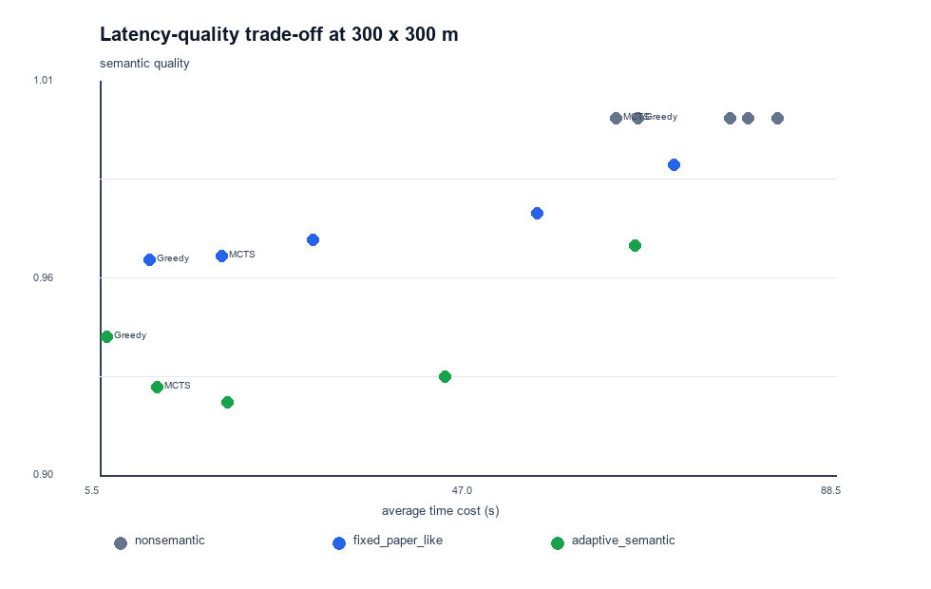
그림 2. 300m 환경에서 latency-quality trade-off

6. 논문 결과와의 일치 여부
검증 구분 | 개수
match | 20
partial | 12
mismatch | 41

결론적으로 encoder/decoder Table III 수치는 상당히 근사하게 맞췄지만, 논문 전체 그래프를 완전히 동일하게 재현하지는 못했다. 이유는 논문이 request probability, workload distribution, propulsion/hover power, interference scheduling, 원본 코드와 가중치를 공개하지 않았기 때문이다.

7. 최종 해석과 한계
최종 해석: 이제는 '초만 가져온 모양새 실험'이 아니라, 실제 neural encoder/decoder를 구현하고 학습한 결과를 시뮬레이션에 넣은 상태다. 다만 학부 연구/소규모 학회 수준에서는 충분히 설명 가능한 결과지만, 상위 학회 수준으로 올리려면 전체 Cityscapes 학습, 더 높은 해상도, GPU 학습, 더 강한 segmentation backbone이 필요하다.

- 현재 mIoU는 0.2135로 낮다. 이는 128 x 64 저해상도와 제한된 학습 표본의 영향이 크다.
- 논문 원본 encoder/decoder는 modified segmentation model과 Pix2PixHD 기반이라고 설명되지만, 코드와 weight는 공개되지 않았다.
- 현재 모델은 entropy coding까지 포함한 neural codec은 아니며, 8-bit latent quantization을 가정했다.
- 전체 논문 figure 값은 hidden simulator parameter 영향이 크므로, Table III encoder/decoder 근사와 전체 시스템 그래프 근사는 분리해서 설명해야 한다.

8. 보고서 기준 파일
항목 | 경로
학습 코드 | adaptive_semantic_compression_study/train_semantic_encoder_decoder.py
encoder/decoder 결과 | adaptive_semantic_compression_study/encoder_decoder_results/paperlike_timed_latent20/result_summary.json
AirTalking용 semantic profile | adaptive_semantic_compression_study/encoder_decoder_results/paperlike_timed_latent20/airtalking_semantic_summary.json
UAV 시뮬레이션 결과 | outputs/airtalking_neural_encoder_decoder_timed/summary_metrics.csv
검증 CSV | outputs/airtalking_neural_encoder_decoder_timed/verification_against_paper_neural_encoder_decoder_timed.csv

